Praktikum Linienroboter

Teil 2: Motoren ansteuern und Liniensensoren

Version 1, 28.01.2022

## **Aufgabe 1: Liniensensoren programmieren**

**Für die Liniensensoren, die wir nutzen, gibt es eine „Bedienungsanleitung“, in der auch ein Beispiel-Programm angegeben ist. Die Bedienungsanleitung liegt in Ihrem Praktikumsordner. Versuchen Sie das Beispiel-Programm für die Verwendung mit einem Arduino zu verstehen und auf Ihren ESP32 anzupassen. Nutzen Sie Pin 18.**

**Lassen Sie zuerst wie in dem Beispiel-Programm den Sensor-Wert auf dem Seriellen Monitor ausgeben. Im nächsten Schritt schalten Sie die LED ein oder aus, je nachdem, was der Sensor erkennt.**

## **Aufgabe 2: Anschlussleitungen an die Motoren löten**

**Als nächstes schauen wir uns die Programmierung der Motoren und der Liniensensoren an. Bevor wir die Motoren aber programmieren können, müssen wir Anschlussleitungen an sie löten. Eine rote Leitung ist immer „+“ also die Versorgungsspannung und eine schwarze immer Ground. Damit die Räder am Roboter in die richtige Richtung drehen, müssen wir zuerst testen, welche Leitung an welchen Anschluss gelötet werden muss.**

**Die Motoren sollen für den Roboter so auf der Platine befestigt werden, dass die Anschlüsse jeweils nach außen zeigen. Die Räder werden später auf die weiße Getriebewelle aufgesteckt – diese muss also in die richtige Richtung drehen, sonst fährt der Roboter rückwärts… Markieren Sie sich welcher Motor links und welcher rechts angebracht werden soll. Nutzen Sie jetzt die Batterie. Halten Sie die Verbindungsleitungen jeweils an einen Pin. Drehen sich die Getriebewellen „nach vorne“? Wenn nicht tauschen Sie, welche Verbindungsleitung an welchem Anschluss ist. Wenn die Richtung passt, merken Sie sich an welchem Anschluss rot bzw. schwarz war. Testen Sie die Anschlüsse für beide Motoren**

**ACHTUNG: Die beiden Anschlussleitungen der Batterie dürfen sich nicht berühren! Sie erzeugen sonst einen Kurzschluss!**

**Jetzt geht es ans Löten. Nutzen Sie jeweils ein kurzes Stück schwarzen und roten Schaltdraht. Das isolieren Sie ab und löten das an die Anschlüsse der Motoren. Nutzen Sie anschließend ein kurzes Stück Schrumpf-Schlauch und den Heißluft-Fön, um die Lötstelle abzudecken.**

## **Aufgabe 3: Motoren programmieren**

**Die Motoren brauchen zu viel Strom, um direkt vom ESP32 versorgt zu werden. Dafür brauchen wir einen Transistor. Bauen Sie die folgende Transistorschaltung auf**

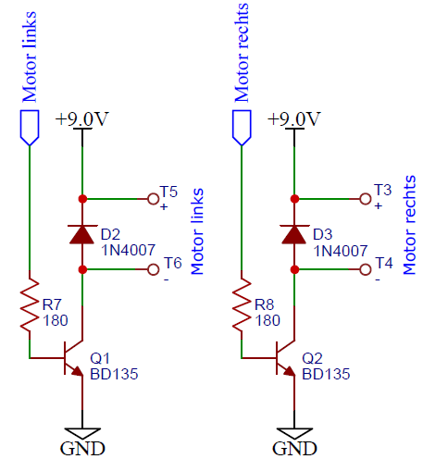

**Der linke Motor soll an Pin 22, der rechte Motor an Pin 23 angeschlossen werden. Lassen Sie den Aufbau überprüfen! Für die 9V-Spannung können Sie die Batterie nutzen.**

**Nutzen Sie die Ausgänge des ESP zunächst als digitale Ausgänge und schalten die Motoren einzeln bzw. gleichzeitig ein und aus.**

**Damit der Roboter später auch Kurven fahren kann, müssen die Motoren mit unterschiedlichen Geschwindigkeiten gesteuert werden können, da das innere Rad in einer Kurve langsamer drehen muss als das äußere. Das können wir mit digitalen Ausgängen nicht erreichen. Dazu nutzen wir wieder die Funktionen, mit denen wir auch die LED gedimmt haben. Nutzen Sie als Frequenz 15000. Was passiert, wenn Sie bei beiden Motoren Port 2 nutzen? Was passiert, wenn zu einem Motor Port 0 und zu dem anderen Port 2 zugeordnet wird?**

**Hinweis: Speichern Sie** (pow(2, <Auflösung>) - 1) als Variable. Das ist die maximal mögliche Geschwindigkeit, mit der die Motoren angesteuert werden können. Verändern Sie die Geschwindigkeit prozentual zu dieser maximalen Geschwindigkeit.